新 书 推 荐
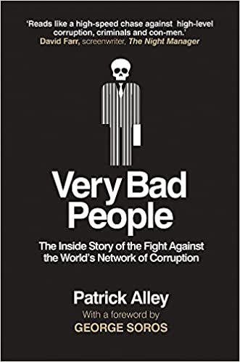
中文书名：《超级恶棍：打击全球腐败网络的内幕故事》
英文书名：VERY BAD PEOPLE: The Inside Story of Our Fight against the World’s Network of Corruption
作 者：Patrick Alley
出 版 社：Monoray
代理公司：Rachel Mills/ANA/Lauren Li
页 数：316页
出版时间：2022年5月
代理地区：中国大陆、台湾
审读资料：电子稿
类 型：非小说

内容简介：

这是一个扣人心弦、不为人知的故事，讲述了全球见证组织（Global Witness）如何揭露了一个由高度有组织犯罪、盗贼统治和腐败组成的全球网络，并揭露了幕后推手

武器贩运、离岸账户和奢侈品交易。超级游艇、私人飞机和超级跑车收藏。血钻、可疑的石油交易、毁林和谋杀。这是一个全球见证的世界。

最初，三个朋友希望结束遥远的柬埔寨长达数十年的内战，现在，这个组织成了一个屡获殊荣的组织“全球见证”，致力于根除全球腐败。《超级恶棍》（Very Bad People）是这个组织的联合创始人帕特里克·艾利（Patrick Alley）对于现代超级犯罪的惊人目录----以及对促成这些犯罪的“影子网络”的披露性内部追踪。

从他们的第一次活动，揭露非法木材贸易如何资助种红色高棉的种族灭绝行为，到警告全世界，血钻正在助长整个非洲的战争，全球见证组织揭开了迷宫般复杂的不正当交易，并遇到了业务不亚于黑手党的知名公司。这个由律师、银行家和房地产经纪人组成的网络将脏钱存存放在伦敦、纽约或离岸账户中，避免被人发现。

这本书有关追踪金钱，在世界上最危险的地方进行卧底，并打倒犯罪的幕后推手。

在案例中我们可以看到，特立独行的调查人员对抗着如《夜班经理》（The Night Manager）中的理查德·罗珀（Richard Roper.）一样的军阀、骗子和超级恶棍。为了维持奢侈的生活方式，一位独裁者的儿子在短短四年的时间里就花费了7亿美元。

帕特里克·艾利的书是对我们这个世界上最黑暗的行为进行的一次杰出、权威和无畏的调查，也是对所有想要反击的人的一种鼓舞。

作者简介：

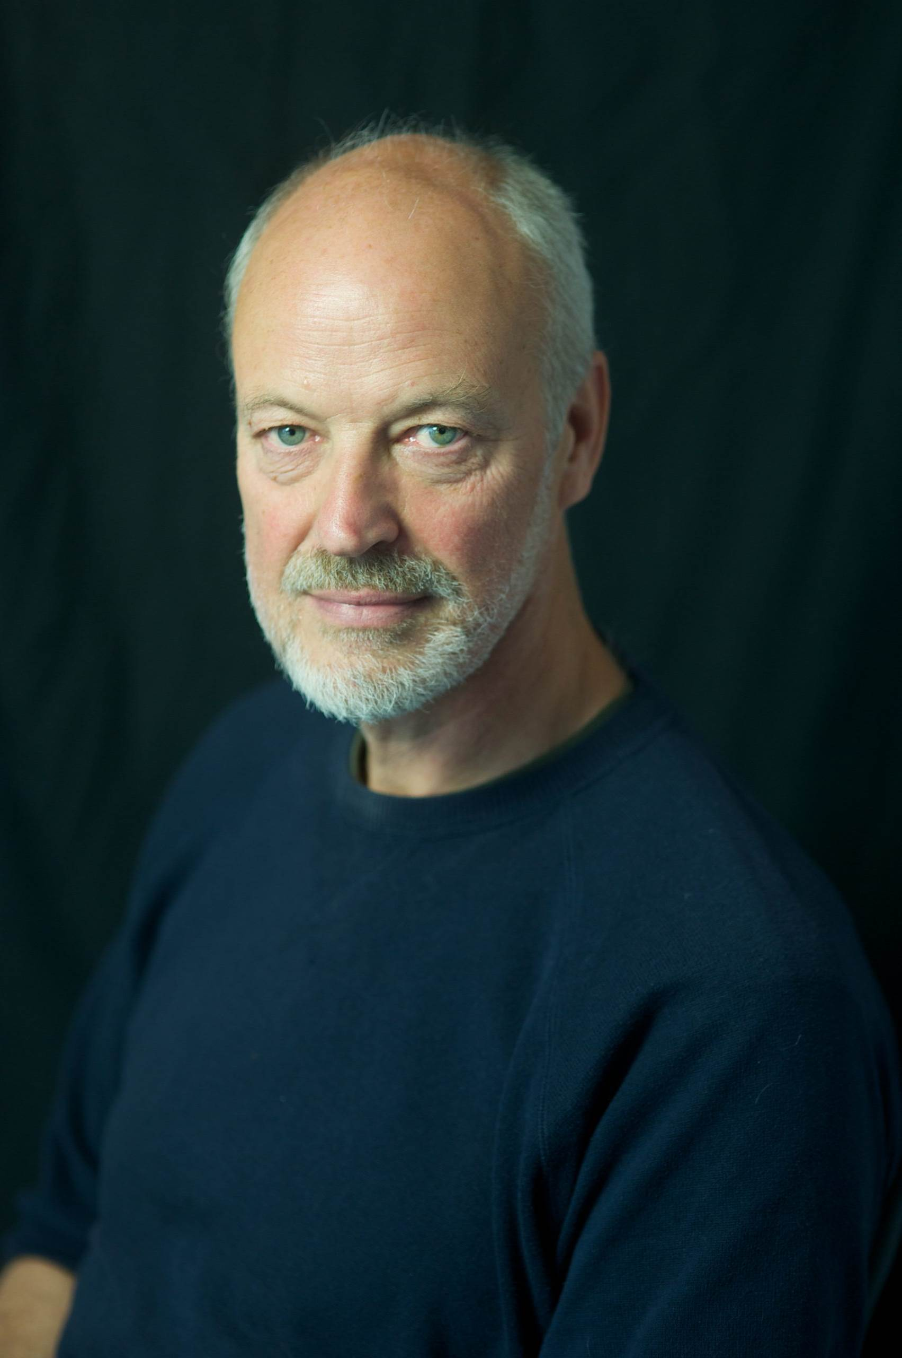
帕特里克·艾利（Patrick Alley）是全球见证组织（Global Witness）的三位创始人之一。全球见证组织是致力于消除全球腐败和环境滥用的世界领先组织之一，它成立于1995年，自那以来，它已成为该领域的全球领导者。帕特里克在东南亚、非洲和欧洲参与了50多项实地调查，并参与了随后的宣传活动。帕特里克策划了几场全球见证运动，重点关注腐败、资源冲突、森林和土地以及环境维护者。他是全球见证组织的董事会主任，参与组织的战略领导。帕特里克与他的两位联合创始人一起获得了2014年的斯科尔社会企业家奖（Skoll Award for Social Entrepreneurship）。

媒体评价：

“这本书讲述了三个年轻的理想主义者的故事，他们从在通风良好的伦敦公寓里吃冷的烤豆子到在泰国和柬埔寨的边境冒充非法砍伐木材的贸易商，这简直引人入胜。千万不要错过。”
----米沙·格伦尼（Misha Glenny），《黑道无国界》（McMafia）一书的作者

“《超级恶棍》照亮了现实生活中比小说更令人震惊的事件----这是一本惊人、重要、令人手不释卷的书，它让我们对一个隐秘的犯罪世界以及真正管理我们世界的影子网络有了独特的见解。”
----Jeff Skoll，斯科尔基金会（Skoll Foundation）董事长，参与者影视传媒公司（Participant Media）创始人

“部分是真实的犯罪故事，部分是调查程序，这是对全球证人组织中才华横溢、不可或缺的超级英雄的描述，他们的超级力量就是真相。”
----爱德华·兹威克（Edward Zwick），电影《血钻》（Blood Diamond）的导演

“你将在这里读到的故事更像是能在惊悚小说中找到的，但令人恐惧的而不幸的是，这些故事是事实。腐败是民主的最大敌人之一，为了赢得这场斗争，我们需要像全球见证组织这样的捍卫者。”
----乔治·索罗斯（George Soros）

“《超级恶棍》读起来就像一场不间断的高速追逐战，我们的反腐斗士追捕了一连串的罪犯和骗子，有些在社会的边缘，有些在社会的高层。这是一个伟大的故事，也是一个重要的故事。”
----大卫·法尔（David Farr），电视剧《夜班经理》（The Night Manager）的编剧

“全球见证者们无所畏惧。”
----高登·罗迪克（Gordon Roddick），活动人士兼美体小铺（Body Shop）的联合创始人

谢谢您的阅读！
请将反馈信息发至：李文浩（Lauren Li）
安德鲁·纳伯格联合国际有限公司北京代表处
北京市海淀区中关村大街甲59号中国人民大学文化大厦1705室
邮编：100872
电话：010-82449901
传真：010-82504200
Email：Lauren@nurnberg.com.cn
网址：http://www.nurnberg.com.cn
微博：http://weibo.com/nurnberg
豆瓣小站：http://site.douban.com/110577/
新浪微博：安德鲁纳伯格公司的微博_微博 (weibo.com)
微信订阅号：ANABJ2002


